|  |  |  |
| --- | --- | --- |
| **Nombre del Estudiante** |  | **Curso:** 7°año |
| **Semana : 11**  **Del 15 al 19 de junio** |
| **Asignatura** | **Ciencias naturales** | |
| **Unidad:** | *1* | |
| **O.A.(S):** | 13 – 14- 15 | |

**Evaluación formativa**

|  |  |
| --- | --- |
| OBJETIVO DE APRENDIZAJE | CONTENIDO |
| OA 13 Investigar experimentalmente y explicar el comportamiento de gases ideales en situaciones cotidianas, considerando: > Factores como presión, volumen y temperatura. > Las leyes que los modelan. > La teoría cinético-molecular.  OA 14 Investigar experimentalmente y explicar la clasificación de la materia en sustancias puras y mezclas (homogéneas y heterogéneas), los procedimientos de separación de mezclas (decantación, filtración, tamizado y destilación), considerando su aplicación industrial en la metalurgia, la minería y el tratamiento de aguas servidas, entre otros.  OA 15 Investigar experimentalmente los cambios de la materia y argumentar con evidencia empírica que estos pueden ser físicos o químicos. | Teoría de los gases  Sustancias puras y mezclas  Procedimientos de separación  Cambios de la materia  Cambios físicos y químicos |
| OBJETIVO DE LA CLASE |
| Evaluar los contenidos y habilidades trabajadas en las guías anteriores |
| **Indicaciones**  **• A continuación se presenta la evaluación formativa, donde se evaluara los aprendizajes que has logrado durante este periodo y por medio del desarrollo de las guías de aprendizajes, no olvides que si tienes alguna dificultad para imprimir este documento, puedes resolverla en tu cuaderno con letra clara y legible y enviar las fotos a mi correo:** [**kelita640@hotmail.com**](mailto:kelita640@hotmail.com)**, así podre retroalimentar tu trabajo.**  **• Si por algún motivo no tienes acceso a internet o no sabes enviar correos, puedes llevar el desarrollo de esta guía en los horarios de turnos éticos que se realizan en el colegio, pegadas en tu cuaderno, para que sea evaluada por la docente y retroalimentada.**  **• Recuerda además que todas las guías serán evaluadas formativamente.** **Esta evaluación es sin nota, sólo es una estrategia para recoger información y retroalimentar sus aprendizajes, identificando las dificultades y cómo ayudarlos/as a superarlos. Por lo que se solicita que una vez resuelta la puedas entregar a la docente que este de turno.** | |

A continuación se te presentaran diferentes tickets de salidas en los cuales tienen preguntas relacionadas con los contenidos y habilidades que hemos ido trabajando en las guías de trabajo, deberás seleccionar la alternativa que consideres correcta, si tienes dudas puedes revisar tu libro de la asignatura unidad 1. Mucha suerte y ánimo

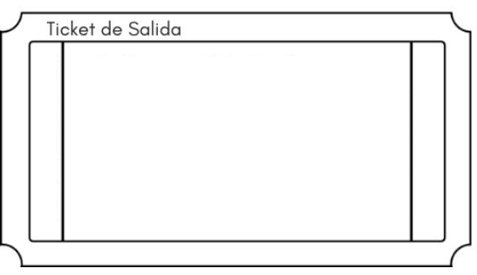**Ticket de salida.**

1. **¿Qué propiedad de los gases tiene relación con su capacidad para mezclarse con otros gases?**

A. Fluidez. B. Difusión. C. Dilatación. D. Compresión.

Recordar

OA N° 13



**2. De acuerdo con los postulados de la teoría cinética molecular, ¿qué caracteriza a los gases?** A. Están formados por partículas muy grandes. B. No tienen la capacidad de adaptarse al recipiente que los contiene. C. Sus partículas constituyentes tienen entre ellas fuerzas de atracción mínimas. D. Sus partículas constituyentes están fijas en un lugar determinado en el espacio.

OA N° 13

Comprender



**3. ¿En qué situación el gas presente dentro de las jeringa se encuentra a menor presión?**

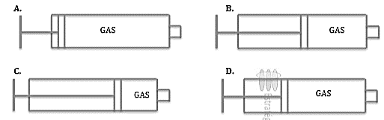

OA N° 13

Reconocer

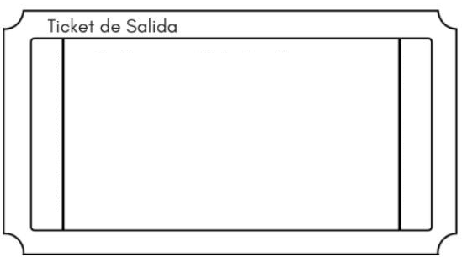

**4. Una persona infló un globo y lo colocó dentro de un congelador durante dos horas. Considerando que la presión dentro del globo se mantiene constante, ¿Qué debería ocurrir con el volumen al sacarlo del congelador?**

A. Debería aumentar B. Debería disminuir C. Debería Mantenerse D. Debería aumentar y luego disminuir.

Analizar

OA N° 13



5**. La diferencia entre sustancia pura y mezclas es que:**

**A.** Las sustancias puras se forman de la combinación de dos o más sustancias mientras que las mezclas se forman a partir de solo un tipo de sustancias **B.** Las sustancias puras se forman de la combinación de dos sustancias mientras que las mezclas a partir de la combinación de más de dos sustancias puras. **C.** Las sustancias puras se forman a partir de un solo tipo de sustancia, mientras que las mezclas se forman a partir de la combinación de dos o más sustancias. **D**. Las sustancias puras se forman a partir de un solo tipo de sustancias, mientras que las mezclas se forman de la combinación de sólo dos sustancias puras.

OA N° 14

Diferenciar



6. observa la siguiente imagen y responde a la pregunta

.

¿Cuál o cuáles de las imagen podrían ser clasificadas como mezclas homogéneas? A. la leche con cereales y la ensalada de frutas B. El agua potable y la ensalada de frutas C. La leche con cereales y el agua D. el agua potable y la jalea

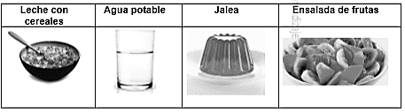

OA N° 14

Clasificar



7. **En minería, para estudiar los componentes del suelo es necesario tomar muestras de tierra y separar sus componentes desde el sólido de mayor tamaño hasta los de menor tamaño, ¿Qué técnica de separación de mezcla sería la más adecuada para realizar este estudio?**

A. Filtración B. Tamizado C. Destilación D. Decantación

Analizar

OA N° 14



8. Nicolás necesita realizar un experimento simple donde se evidencie un cambio de la materia así que realizo varios, ¿En qué situación es posible observar cambios en la materia?

A. Abrir un libro B Cerrar un estuche C. Derretir un trozo de hielo D. Mover un objeto de lugar

Aplicar

OA N° 15



**9. ¿Qué diferencia hay entre un cambio físico y un cambio químico?**

A. Que durante el cambio químico los átomos experimentan transformaciones mientras que durante el cambio físico no hay cambios en estos.

B. Que durante el cambio químico los átomos de la materia no se alteran mientras que en el cambio físico los átomos experimentan varias alteraciones.

C. Que Durante el cambio químico no hay transformaciones de los átomos mientras que en el cambio físico si existe transformaciones de estos.

D. Que durante el cambio químico los átomos no se reordenan ni combinan mientras que durante el cambio físico si se reordenan y combinan.

Diferenciar

OA N° 15



10. Lee el texto y responde la pregunta

“Cuando enciendes una vela, es posible observar que genera luz y aunque no lo vez, también genera dióxido de carbono”

A partir de lo anterior, ¿Qué tipo de cambio ocurrió en la vela? A. De estado B. Físico C. Reversible D. Químico

Analizar

OA N° 15